|  |  |
| --- | --- |
| Gerb-BMSTU_01 | **Министерство науки и высшего образования Российской Федерации**  **Федеральное государственное бюджетное образовательное учреждение**  **высшего образования**  **«Московский государственный технический университет**  **имени Н.Э. Баумана**  **(национальный исследовательский университет)»**  **(МГТУ им. Н.Э. Баумана)** |

**Основы электроники.**

**Лабораторный практикум №4.**

**«Исследование ВАХ и ВФХ полупроводниковых**

**диодов в Multisim»**

Студент **Леонов Владислав Вячеславович**

Группа **ИУ7-36Б**

Студент **\_\_\_\_\_\_\_\_\_\_\_\_\_\_\_\_\_** Леонов В.В.

*подпись, дата фамилия, и.о.*

Преподаватель **\_\_\_\_\_\_\_\_\_\_\_\_\_\_\_\_\_** Оглоблин Д.И.

*подпись, дата фамилия, и.о.*

*2020 г.*

Оглавление

[Цель лабораторного практикума 3](#_Toc54738688)

[Эксперимент 5. Исследование ВАХ полупроводниковых диодов с использованием прибора IV Analyser. 4](#_Toc54738689)

[Эксперимент 6. Исследование вольтфарадной характеристики полупроводникового диода. 8](#_Toc54738690)

# Цель лабораторного практикума

Знакомство с интерфейсом программы Multisim. Получение и исследование вольтамперной характеристики полупроводникового диода с помощью прибора IV Analyser и вольтфарадной характеристики диода с целью определения по ним параметров модели полупроводникового диода. Приобретение навыков расчета моделей полупроводниковых приборов в программах Multisim и Mathcad по данным, полученным в экспериментальных исследованиях.

Использованное программное обеспечение:

* Multisim 14.1 – построение цепей, получение экспериментальных значений ВАХ
* Mathcad 15 – обработка результатов, построение графиков прямого и обратного подключения

# Эксперимент 5. Исследование ВАХ полупроводниковых диодов с использованием прибора IV Analyser.

Рисунок 1. Моделирование лабораторного стенда

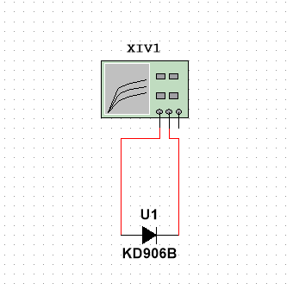

Рисунок 2. Параметры симуляции

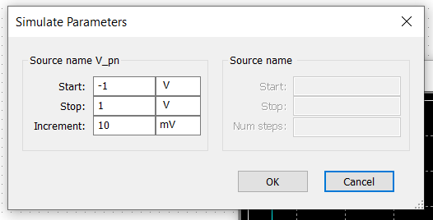

Рисунок 3. Картина прибора IV Analyzer

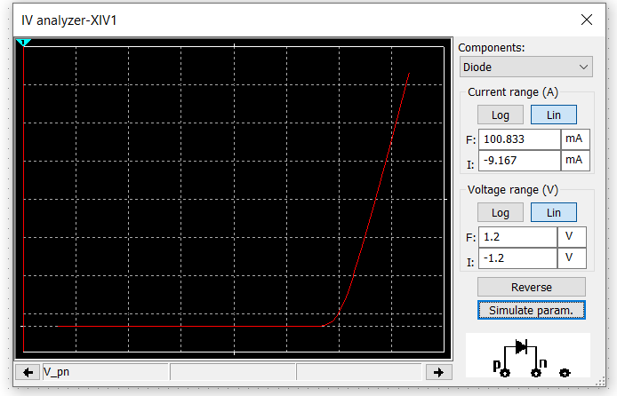

Рисунок 4. Использование Grapher View для ВАХ диода

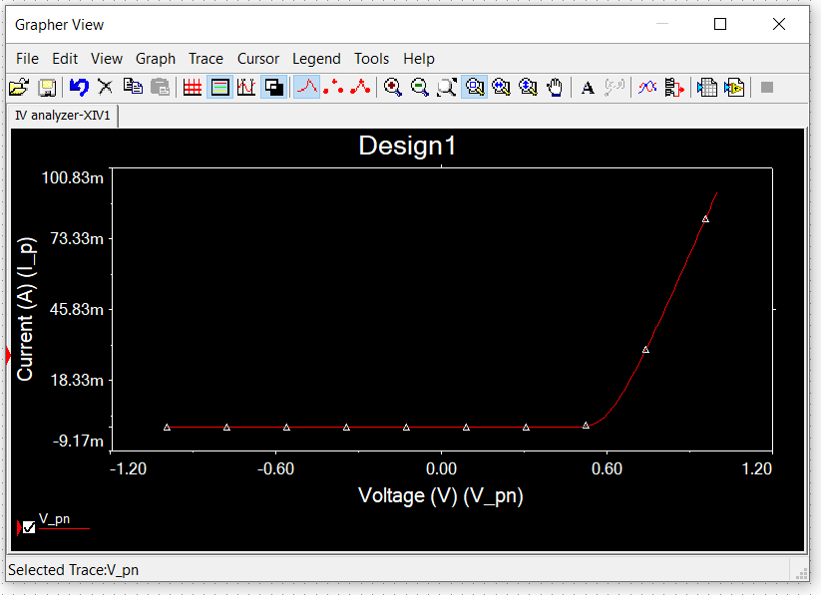

Рисунок 5. Выбор рабочей точки диода с помощью IV Analyser

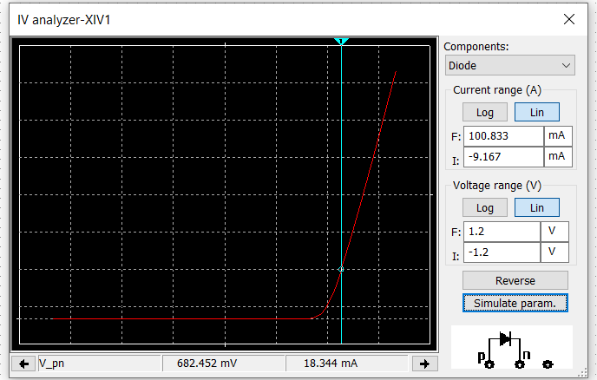

Рисунок 6. Расчет сопротивления для рабочей точки

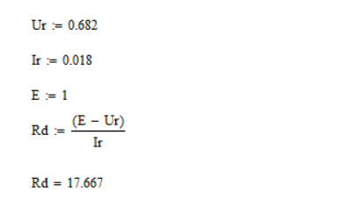

Рисунок 7. Проверка расчетных данных экспериментальным путем

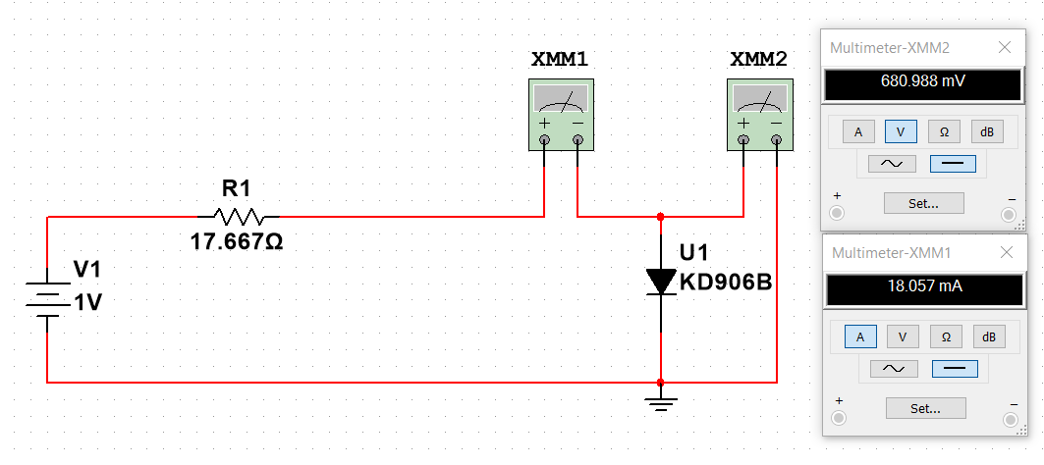

Заметим, что показания мультиметров практически совпали со значениями тока и напряжения рабочей точки, следовательно сопротивление рассчитано правильно.

Рисунок 8. Использование Temperature Sweep для анализа зависимости

напряжения на источнике (V1) и диоде (V2) от значения температуры

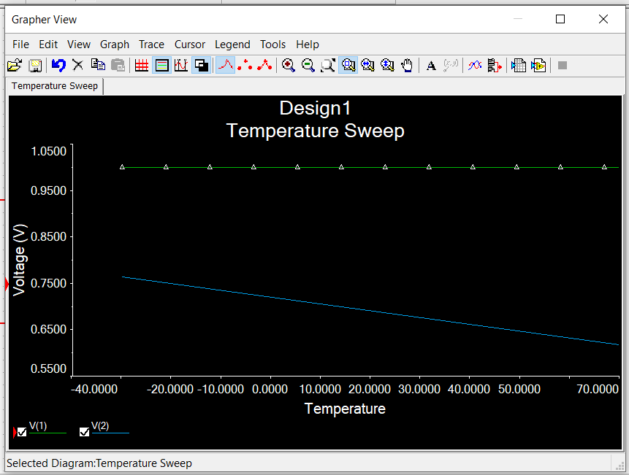

Рисунок 9. Зависимость силы тока на диоде от температуры

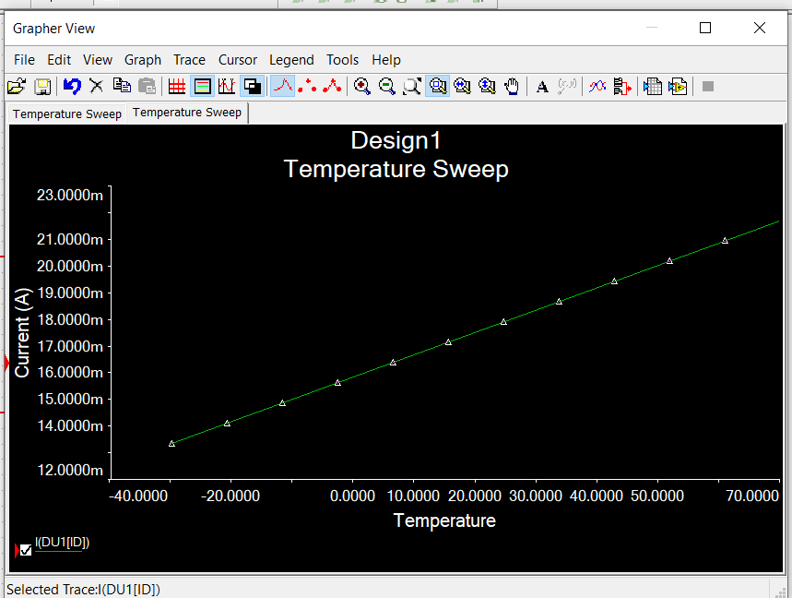

Мы наблюдаем подобные зависимости силы тока и напряжения диода в связи с тем, что сопротивление полупроводников уменьшается с повышением температуры.

# Эксперимент 6. Исследование вольтфарадной характеристики полупроводникового диода.

Рисунок 10.Моделирование лабораторного стенда

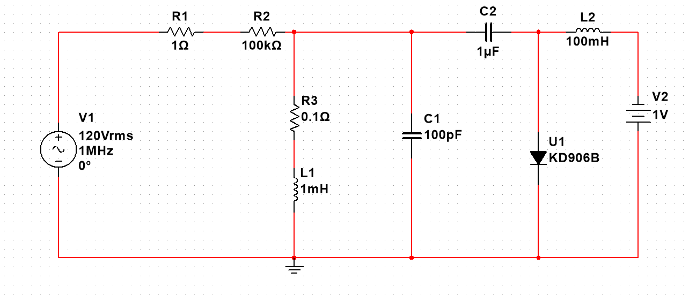

Рисунок 11. Параметры AC Sweep

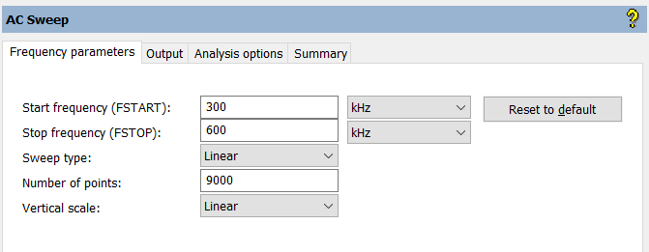

Рисунок 12. Параметры Parameter Sweep

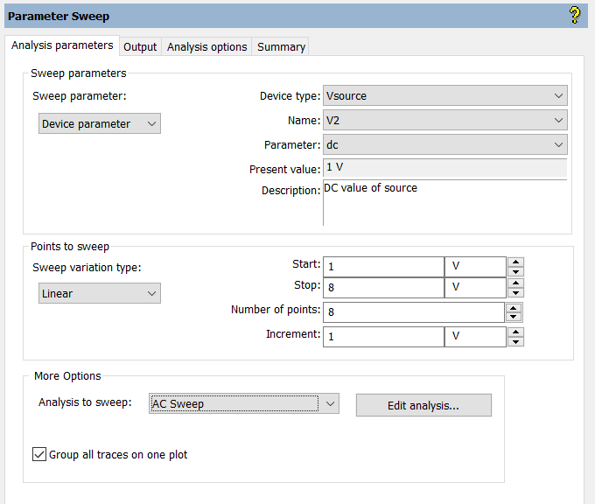

Рисунок 13. Использование Parameter Sweep

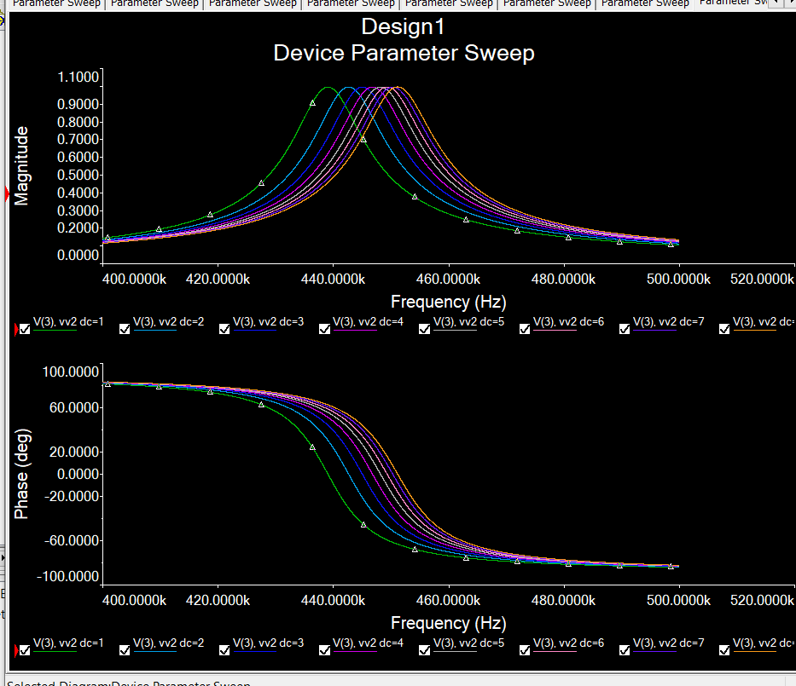

Рисунок 14. Импорт данных в Mathcad

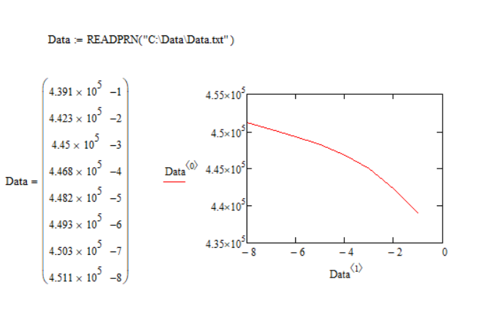

Рисунок 15. Расчёт емкости диода по формуле Томсона

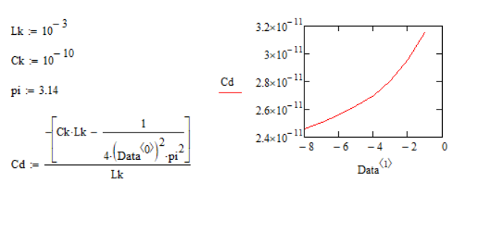

Рисунок 16. Расчет характеристик диода методом Given-Minerr

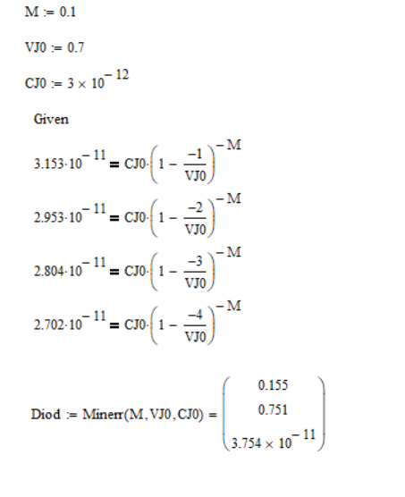

Заметим, что данные, основанные на расчётах оказались, довольно точными и очень близки к данным из библиотеки диодов.

